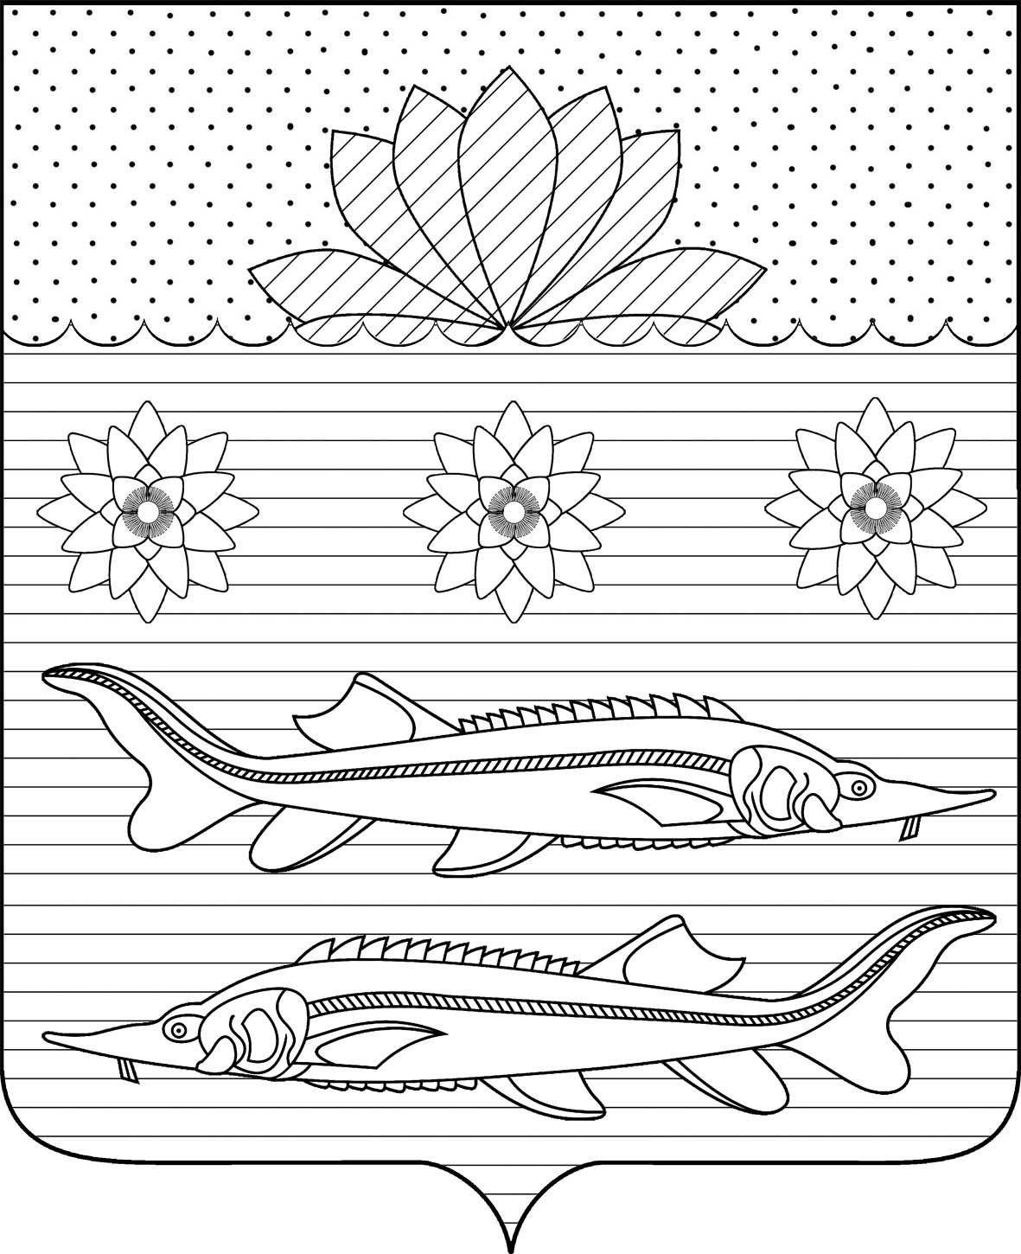

Совет Гривенского сельского поселения

Калининского района

РЕШЕНИЕ
от 27.12.2023 № 197

станица Гривенская

О внесении изменений в решение Совета Гривенского сельского поселения Калининского района от 14 декабря 2022 года № 148 «О бюджете Гривенского сельского поселения Калининского района
на 2023 год»

В соответствии со статьями 9, 11 Бюджетного кодекса Российской Федерации , Уставом Гривенского сельского поселения Калининского района Совет Гривенского сельского поселения Калининского района р е ш и л:
1. Внести в решение Совета Гривенского сельского поселения Калининского района от 14 декабря 2022 года № 148 «О бюджете Гривенского сельского поселения Калининского района на 2023 год» следующие изменения:
1.1. Приложение 3 «Распределение бюджетных ассигнований по разделам и подразделам классификации расходов бюджета на 2023 год» изложить в новой редакции согласно приложению 1.
1.2. Приложение 4 «Распределение бюджетных ассигнований по целевым статьям (муниципальным программам и не программным направлениям деятельности), группам видов расходов классификации расходов бюджета на 2023 год» изложить в новой редакции согласно приложению 2.
1.3. Приложение 5 «Ведомственная структура расходов бюджета на 2023 год» изложить в новой редакции согласно приложению 3.
2. Контроль за выполнением настоящего решения возложить на постоянную комиссию по бюджету, экономике, налогам, распоряжению муниципальной собственностью (Гудым О.Н.).
3. Опубликовать настоящее решение в газете «Калининец».
4. Решение вступает в силу со дня его опубликования.

Глава Гривенского сельского  поселения Калининского района  Л.Г.Фикс | Председатель Совета Гривенского сельского поселения Калининского  района  А.В. Вороная

